МИНОБРНАУКИ РОССИИ
Государственное образовательное учреждение
высшего профессионального образования
«Санкт-Петербургский государственный университет
сервиса и экономики»

Методические рекомендации
по разработке учебных планов уровневой подготовки выпускников

Санкт-Петербург
2010
Одобрены и рекомендованы к изданию Учебно-методическим советом СПбГУСЭ, протокол № 1 от 29.09.2010г.

Методические рекомендации по разработке учебных планов уровневой подготовки выпускников / А.В. Боровиков, Г.А. Рассказова, Н.С. Рябчикова. – СПб. : СПбГУСЭ, 2010. - 36с.

Методические рекомендации предназначены для сотрудников СПбГУСЭ, осуществляющих разработку учебных планов в рамках основных образовательных программ высшего профессионального образования в условиях введения в действие федеральных государственных образовательных стандартов нового поколения и перехода высшего профессионального образования на систему уровневой подготовки.

СОДЕРЖАНИЕ

1. Общие положения 4
2. Перечень нормативных документов 4
3. Требования к структуре и содержанию УП 5
4. Порядок формирования вариативной части учебных циклов с учетом профилей подготовки и компетенций выпускника 9
5. Реализация системы зачетных единиц 10
6. Порядок разработки УП 11
Литература 21
Приложение 1 24
Форма анкеты 24
Приложение 2 25
Календарный учебный график 25
Приложение 3 26
Компетентностно-ориентированный учебный план 26
I. Компетентностно-формирующая часть 26
Приложение 4 27
II. Дисциплинарно-модульная часть 27
Приложение 5 29
Макет рабочего учебного плана 29

Общие положения
Настоящие методические рекомендации предназначены для сотрудников СПбГУСЭ, осуществляющих разработку учебных планов (УП) в рамках основных образовательных программ высшего профессионального образования (ООП) в условиях введения в действие федеральных государственных образовательных стандартов нового поколения (ФГОС) и перехода высшего профессионального образования на систему уровневой подготовки.
УП - документ, определяющий состав учебных дисциплин, изучаемых по направлению (специальности), последовательность изучения дисциплин, основанную на их преемственности, рациональное распределение дисциплин по семестрам с позиций равномерности учебной работы студента. УП является основным документом, на основе которого составляются рабочие годовые планы и графики, тематические планы по дисциплинам, рабочие программы и другие учебные и методические документы.
УП разрабатываются профильными выпускающими кафедрами в соответствии с рекомендациями учебно-методических советов по направлениям/специальностям (УМСН) на основе нормативных требований, с учетом преемственности в части перечня дисциплин, утверждаются ученым советом ВУЗа и подписываются Ректором.
При проектировании УП целесообразно сохранить возможную преемственность новых планов и планов, реализуемых по ГОС ВПО второго поколения.

Перечень нормативных документов
При разработке УП необходимо руководствоваться следующими нормативными документами:
- Закон РФ от 10 июля 1992 г. N 3266-1 «Об образовании» (с изменениями и дополнениями).
- Федеральный закон от 22 августа 1996 г. N 125-ФЗ «О высшем и послевузовском профессиональном образовании» (с изменениями и дополнениями).
- Федеральный закон от 01 декабря 2007 г. N 307-ФЗ «О внесении изменений в отдельные законодательные акты Российской Федерации в целях предоставления объединениям работодателей права участвовать в разработке и реализации государственной политики в области профессионального образования».
- Типовое положение об образовательном учреждении высшего профессионального образования (высшем учебном заведении) Постановление Правительства Российской Федерации от 14 февраля 2008 г. № 71.
- Федеральные государственные образовательные стандарты высшего профессионального образования.
- Инструктивное письмо Министерства образования Российской Федерации от 28.11.2002 № 14-52-988ин/13 «Методика расчета трудоемкости основных образовательных программ высшего профессионального образования в зачетных единицах».
- Нормативные документы и рекомендации учебно-методических объединений по образованию (УМО), решения ученого совета СПбГУСЭ.

Требования к структуре и содержанию УП
  - Структура УП, реализующих компетентностные модели подготовки выпускников, включает в себя:
- календарный учебный график, устанавливающий последовательность и продолжительность теоретического обучения, экзаменационных сессий, практик, итоговой государственной аттестации, каникул;
- компетентностно-ориентированный учебный план, состоящий из двух взаимосвязанных составных частей:
- компетентностно-формирующей, связывающей все обязательные компетенции выпускника с временно;´й последовательностью изучения всех учебных курсов, предметов, дисциплин (модулей), практик и др.;
- дисциплинарно-модульной, традиционно применяемой формы учебного плана, отображающей логическую последовательность освоения циклов и разделов ООП (дисциплин, модулей, практик), обеспечивающих формирование компетенций.

  - Сроки и трудоемкость освоения ООП
Уровень подготовки выпускника | Нормативный срок обучения по очной форме (год) | Трудоемкость
Уровень подготовки выпускника | Нормативный срок обучения по очной форме (год) | в зачетных единицах | в неделях
Бакалавр | 4 | 240 | 208
Магистр | 2 | 120 | 104

Сроки обучения по очно-заочной (вечерней) и заочной формам, а также в случае сочетания различных форм получения образования при реализации программ бакалавриата и программ подготовки специалиста и программ магистратуры устанавливаются в соответствии требованиями ФГОС.
Лица, имеющие среднее профессиональное образование соответствующего профиля, могут получить высшее профессиональное образование по сокращенным или ускоренным программам бакалавриата.
Получение высшего профессионального образования по сокращенным программам подготовки специалиста и программам магистратуры не допускается.
Продолжительность каникул - 7÷10 недель в учебном году, в т.ч. не менее 2-х недель в зимний период.

  - Объем учебной нагрузки
Максимальный объем учебной нагрузки студента не может составлять более 54 академических часов в неделю, включая все виды аудиторной и внеаудиторной учебной нагрузки по освоению основной образовательной программы и факультативных дисциплин.
Максимальный объем аудиторной учебной нагрузки в неделю при освоении основной образовательной программы в очной форме устанавливается ФГОС по конкретному направлению подготовки (специальности) высшего профессионального образования.
Максимальный объем аудиторной учебной нагрузки в неделю при освоении ООП в очно-заочной (вечерней) форме не может составлять более 16 академических часов.
Максимальный объем аудиторной учебной нагрузки в год при освоении ООП в заочной форме не может составлять более 200 академических часов.
Раздел «Физическая культура» трудоемкостью 2 зачетные единицы реализуется (при очной форме обучения), как правило, в объеме 400 часов, при этом объем практической, в том числе игровых видов подготовки, должен составлять не менее 360 часов.
Для разделов «Учебная и производственная практики», «Практики и научно-исследовательская работа», «Итоговая государственная аттестация (в т.ч. выполнение и защита выпускной квалификационной работы)» трудоемкость в зачетных единицах определяется ФГОС.
Студенты, обучающиеся в высших учебных заведениях по образовательным программам высшего профессионального образования, при промежуточной аттестации сдают в течение учебного года не более 10 экзаменов и 12 зачетов. В указанное число не входят экзамены и зачеты по физической культуре и факультативным дисциплинам.
Студенты, обучающиеся в сокращенные сроки, по ускоренным образовательным программам и в форме экстерната, при промежуточной аттестации сдают в течение учебного года не более 20 экзаменов.

  - Учебные циклы и разделы
Уровень подготовки | Бакалавр |  | Магистр
Уровень подготовки | название цикла | код | название цикла | код
1 | 2 | 3 | 4 | 5
Учебные циклы | гуманитарный, социальный и экономический | Б.1 | общенаучный | М.1
Учебные циклы | естественнонаучный и математический | Б.2 | профессиональный | М.2
Учебные циклы | профессиональный цикл | Б.3 | - | -
Разделы | физическая культура | Б.4 | - | -
Разделы | учебная и производственная практики и/или научно-исследовательская работа | Б.5 | практики и научно-исследовательская работа | М.3
Разделы | итоговая государственная аттестация | Б.6 | итоговая государственная аттестация | М.4

Трудоемкость учебных циклов включает в себя трудоемкость изучения соответствующих учебных дисциплин, а также подготовки и сдачи экзаменов. Каждый учебный цикл содержит базовую и вариативную части. Суммарная трудоемкость базовых частей этих циклов в учебных планах подготовки бакалавров должна составлять не более 50%, а магистров не более 30% от их общей трудоемкости.
Объем дисциплин по выбору обучающихся составляет не менее одной трети вариативной части суммарно по учебным циклам.
Объем факультативных (необязательных для изучения) дисциплин не должен превышать 10 зачетных единиц за весь период обучения.
В программах бакалавров базовая (обязательная) часть цикла «Гуманитарный, социальный и экономический цикл» должна предусматривать изучение следующих обязательных дисциплин: «История», «Философия», «Иностранный язык». Базовая (обязательная) часть профессионального цикла должна предусматривать изучение дисциплины «Безопасность жизнедеятельности».
Соотношение удельного веса занятий лекционного типа и аудиторных занятий определяются ФГОС.

Порядок формирования вариативной части учебных циклов с учетом профилей подготовки и компетенций выпускника
Компетентностный подход предполагает на первоначальном этапе четко определить перечень компетенций, которыми должен обладать тот или иной выпускник и определить какими средствам можно реализовать их.
Вариативная (профильная) часть дает возможность расширения и (или) углубления знаний, умений, навыков и компетенций, определяемых содержанием базовых (обязательных) дисциплин (модулей), позволяет обучающимся получить углубленные знания и навыки для успешной профессиональной деятельности и (или) продолжения профессионального образования в магистратуре.
При проектировании профильной подготовки бакалавров в рамках вариативной части ООП вуз должен выбрать профиль (профили), указанный (указанные) в примерной основной образовательной программе (ПрООП), рекомендуемой Минобрнауки России. Если ФГОС создан двумя и более разработчиками, то остальные вузы могут ориентироваться на перечень профилей, представленных в ПрООП вузов-разработчиков.
ООП может разрабатываться и без указания профиля подготовки, а также могут разрабатываться несколько учебных планов в рамках одного профиля с учетом особенностей ООП.
Перечень и последовательность модулей и дисциплин, знания, умения и навыки, формируемые при освоении вариативных частей учебных циклов, формируются профильными выпускающими кафедрами совместно с УМСН вуза с учетом профиля и рекомендаций соответствующей ПрООП, на основе компетенций, представленных в ФГОС по данному направлению и дополнительных компетенций, устанавливаемых вузом с привлечением работодателей.
Дополнительные компетенции определяются на основе Профессиональных стандартов, призванных обеспечить взаимосвязь рынка труда и профессионального образования, определяющих качественные характеристики запроса работодателей на подготовку и повышение квалификации работников, создание систем оценки, требований к аттестации работника, развития систем профессионального образования, отвечающих потребностям отрасли, организаций и учреждений.
При отсутствии Профессиональных стандартов выпускающая кафедра проводит анкетирование потенциальных потребителей с целью выявления перечня знаний, умений и навыков, отражающих запросы потребителей и возможности образовательных программ подготовки специалистов, бакалавров и магистров, которые помогут определить направления расширения образования путем введения дополнительных дисциплин в вариативные части образовательных программ, необходимых для конкретных должностных обязанностей. Форма анкеты в Приложении 1.
При формировании УП для конкретного профиля подготовки можно использовать вариативную часть циклов Б.1, Б.2 и Б.3 (М.1, М.2), сохраняя при этом содержание дисциплин соответственно направленности циклов.
Дисциплины вариативных частей не могут иметь одинаковое название с дисциплинами базовой части.
Дисциплины по выбору формируются из альтернативных блоков (не менее 2-х блоков).

Реализация системы зачетных единиц
Кредит (зачетная единица) - числовой способ выражения объема и уровня знаний, основанный на достижении результатов обучения, а также соответствующей этому уровню трудоемкости, измеренной в единицах времени. В кредитах выражается трудоемкость учебной работы, они определяют время, необходимое для освоения определенного учебного материала. Система зачётных единиц является механизмом, позволяющим оценить в условных единицах измерения объём получаемых знаний, умений и навыков, исходя из средней трудоёмкости их получения при традиционной педагогической технологии очного обучения (лекции-семинары-практикумы, самостоятельная работа, контроль промежуточный и на выходе).
Трудоемкость всех видов учебной работы в учебных планах устанавливается в зачетных единицах (1 зачетная единица = 36 академических часов, письмо Минобразования России от 28.11.2002 № 14-52-988ИН/13).
Продолжительность этих видов учебной работы:
- 1 зачётная единица соответствует 36 академическим часам общей трудоёмкости продолжительностью по 45 минут (или 27 астрономическим часам).
- Максимальный объём учебной нагрузки студента в неделю составляет 54 академических часа, т. е. 1,5 зачётные единицы.
- Зачёт по дисциплине и трудоёмкость курсовых проектов (работ) входят в общую трудоёмкость дисциплины в зачетных единицах.
- Одна неделя практики выражается 1, 5 зачётными единицами.
- Один семестровый экзамен выражается 1 зачётной единицей (3 дня подготовки и 1 день на экзамен).
- Трудоёмкость итоговой аттестации рассчитывается исходя из количества отведённых на неё недель: 1 неделя соответствует 1,5 зачётным единицам.
При формировании рабочих УП в системе зачетных единиц с целью оптимизации учебного процесса рекомендуется предусмотреть для смежных направлений подготовки максимальную унификацию УП.

Порядок разработки УП
Трудоемкость, выделяемая на изучение отдельных дисциплин (модулей), определяется объемом и характером формируемых компетенций, значением дисциплин (модулей) в системе подготовки, объемом курса, соотношением в нем теоретического материала и практических работ, воспитательными задачами и др. УП предусматривает также рациональное распределение дисциплин (модулей) по семестрам с точки зрения равномерной загруженности студента, последовательность изучения дисциплин (модулей), основанную на их преемственности и эффективное использование кадрового и материально-технического потенциала вуза.
Учебный план должен содержать:
- перечень учебных циклов в соответствии с ФГОС;
- трудоемкость цикла, а также его базовой и вариативной частей, в зачетных единицах и академических часах с учетом интервала, заданного соответствующим ФГОС;
- в каждом цикле перечень дисциплин базовой и вариативной части, определяющей профиль подготовки;
- распределение дисциплин по семестрам с указанием ее трудоемкости в каждом семестре, видами и объемами учебной и самостоятельной работы студентов;
- трудоемкость каждой дисциплины в зачетных единицах и академических часах, а также их общая и аудиторная трудоемкость в часах;
- форма промежуточной аттестации:
- по каждой дисциплине;
- по каждой практике;
- рекомендуемые виды и продолжительность практик;
- вид и продолжительность итоговой государственной аттестации.

  - Календарный учебный график разрабатывается в соответствии с требованиями ФГОС и размещается на первой странице УП.
Для построения календарного учебного графика используется традиционно применяемая форма (Приложение 2).
В графике указывается последовательность реализации ООП по годам, включая теоретическое обучение, практики, промежуточные и итоговую аттестации, каникулы.
В заголовке учебного плана должны быть указаны: наименование Университета, института (филиала), код и наименование направления, квалификация выпускника, форма обучения (очная, очно-заочная (вечерняя), заочная) и срок обучения, № протокола и дата рассмотрения плана на ученом совете СПбГУСЭ.
В графике учебного процесса соответствующими символами для каждого курса и семестра обозначаются календарные дни (по неделям и месяцам) теоретического обучения, практик, экзаменационных сессий, каникул и итоговой государственной аттестации:
- Теоретическое обучение
- Э – Экзаменационная сессия
- К – Каникулы
- О – Отпуск после окончания вуза
- Практики:
- У – Учебная
- П – Производственная
- Пр – Преддипломная
- Итоговая государственная аттестация:
- Г – Государственные экзамены
- Д – Дипломные проекты или работы
В календарном графике учебного процесса баланс учебного времени представляет собой сводные данные по бюджету времени в неделях. При его составлении необходимо произвести расчет количества недель по годам обучения и за весь период обучения, выделяемых на теоретическое обучение (в том числе и на экзаменационные сессии), практики, выпускные квалификационные работы, итоговую аттестацию и каникулы.
- Определение продолжительности теоретического обучения в неделях.
Соотношение зачетных единиц, недель и часов для разных вариантов ФГОС представлено в таблице 1.
 |  |  |  |  |  |  |  |  |  | Таблица 1
 | Вариант 1 |  |  | Вариант 2 |  |  | Вариант 3 |  |  | Вариант 4
 | Зачетные единицы | Недели (з.е./1,5) | Часы (з.е.*36) | Зачетные единицы | Недели (з.е./1,5) | Часы (з.е.*36) | Зачетные единицы | Недели (з.е./1,5) | Часы (з.е.*36) | Зачетные единицы | Недели (з.е./1,5) | Часы (з.е.*36)
Задано | 240 | 208 | 8640 | 240 | 208 | 8640 | 240 | 208 | 8640 | 240 | 208 | 8640
Теоретическое обучение, включая экзаменационные сессии и Физ.культуру - 72 часа | 216 | 152 | 7776 | 216 | 156 | 7776 | 215 | 151,3 | 7740 | 212 | 149 | 7632
Практика | 12 | 8 | 432 | 12 | 8 | 432 | 14 | 9,333 | 504 | 13 | 8,67 | 468
Итоговая государственная аттестация | 12 | 8 | 432 | 12 | 8 | 432 | 11 | 7,333 | 396 | 15 | 10 | 540
Каникулы |  | 40 |  |  | 36 |  |  | 40 |  |  | 40
Всего | 240 | 208 | 8640 | 240 | 208 | 8640 | 240 | 208 | 8640 | 240 | 208 | 8640
Физ. культура сверх часов всего (только практ.) |  |  | 328 |  |  | 328 |  |  | 328 |  |  | 328
Итого теоретического обучения с физ.культ. (400) | 240 | 208 | 8968 | 240 | 208 | 8968 | 240 | 208 | 8968 | 240 | 208 | 8968
Нагрузка в неделю |  |  | 53,38 |  |  | 52,14 |  |  | 53,38 |  |  | 53,38
Нагрузка в неделю ТО |  |  | 53,3 |  |  | 51,9 |  |  | 53,3 |  |  | 53,3
Итог теор. с физ.культ. | 8640+328
Нагрузка в неделю | (8640+328)/(208-каникулы)
Нагрузка в неделю ТО | (7776+328)/152

Продолжительность теоретического обучения определяется как разница трудоемкости в зачетных единицах (240 для бакалавриата) и суммы трудоемкости: практики, итоговой государственной аттестации).
Объем и продолжительность в часах и неделях определяются в соответствии с п.5 настоящих рекомендаций.
Исходные данные:
- Расчетное начало учебного года – 1 сентября.
- Продолжительность учебного года – 52 недели.
- Продолжительность каникул максимальная=40 недель
минимальная=31 неделя
Для подготовки бакалавров по направлению «Сервис»:
- Количество недель за весь срок обучения – 208.
- Трудоемкость практики – 12 з.е.
- Трудоемкость итоговой государственной аттестации – 12 з.е.
Тогда, ТО =240-12-12=216 з.е., где
ТО – это теоретическое обучение, включая экзаменационные сессии и физическую культуру - 72 часа.
ТО =208-8-8-40=152 недели при продолжительности каникул - 40 недель.

- Распределение продолжительности теоретического обучения в неделях по курсам (Таблица 2).
Распределение продолжительности теоретического обучения в неделях по курсам целесообразно начинать с распределения практик.
Если распределить практики:
- 2 недели учебной на 2-ом курсе в 4-ом семестре,
- 2 недели производственной на 3-ем курсе в 6-ом семестре,
- 4 недели преддипломной на 4-ом курсе в 8-ом семестре,
а итоговую государственную аттестацию на 4-ом курсе в 8-ом семестре, то продолжительность теоретического обучения в учебных годах по курсам можно представить:
- ТО1=52-10=42 недели; (35 +7)
- ТО2(3)=52-2-10=40 недель; (34 +6)
- ТО4=52-4-8-10=30 недель; (26 +4)
Таблица 2
Бюджет времени по курсам в неделях
Курсы | Теоретическое обучение | Экзаменационная сессия | Учебная  практика | Производственная практика | Итоговая государственная аттестация | Каникулы | Всего
I | 35 | 7 | - | - | - | 10 | 52
II | 34 | 6 | 2 | - | - | 10 | 52
III | 34 | 6 | 2 | - | - | 10 | 52
IV | 26 | 4 |  | 4 | 8 | 10 | 52
Итого: | 129 | 23 | 4 | 4 | 8 | 40 | 208

- Распределение продолжительности теоретического обучения в неделях по семестрам.
Целесообразной продолжительностью теоретического обучения является 17 недель с трехнедельной экзаменационной сессией.
Распределение продолжительности теоретического обучения в неделях по семестрам представлено в таблице 3.
Таблица 3
Распределение по семестрам в неделях
Семестр | 1 |  |  | 2
Курсы | Теоретическое обучение | Экзаменационная сессия | Каникулы | Теоретическое обучение | Экзаменационная сессия | Практика | Итоговая государственная аттестация | Каникулы | Всего недель | Трудоемкость  (час)
I | 17 | 3 | 2 | 18 | 4 | - | - | 8 | 52 | 2160
II | 17 | 3 | 2 | 17 | 3 | 2 | - | 8 | 52 | 2160
III | 17 | 3 | 2 | 17 | 3 | 2 | - | 8 | 52 | 2160
IV | 14 | 2 | 2 | 12 | 2 | 4 | 8 | 8 | 52 | 2160
Итого: | 65 | 11 | 8 | 64 | 12 | 8 | 8 | 32 | 208 | 8968 (8640+328)

В зависимости от трудоемкости (продолжительности) практики продолжительность теоретического обучения и экзаменационных сессий в весенних семестрах может быть больше или меньше на 1-2 недели, продолжительность теоретического обучения и экзаменационных сессий на четвертом курсе меньше, чем на первых трех, за счет итоговой государственной аттестации.

- Определение трудоемкости обучения по семестрам в зачетных единицах.
Трудоемкость освоения учебного плана за учебный год составляет 60 з.е. или 2160 часов (60*36).
Учебная нагрузка в неделю в часах за учебный год (42 недели) составляет 51,43 часа (2160/42).
Трудоемкость теоретического обучения в зачетных единицах на 1-ом курсе составляет 50 з.е. (51,43*35/36).
Тогда, количество экзаменов на 1-ом курсе составит 10 (60-50).
В таблице 4 приведены значения трудоемкости в зачетных единицах по курсам.
Для определения максимальной учебной нагрузки необходимо распределить трудоемкость по разделу «Физическая культура».
Трудоемкость занятий по разделу «Физическая культура» рекомендуется распределять следующим образом:
- 1 курс - по 4 часа в неделю, при этом 72 часа входят в трудоемкость теоретического обучения,
- 2,3 курс - по 3 часа в неделю,
- 4 курс - по 2 часа в неделю.
Распределение часов по разделу «Физическая культура» приведен в таблице 4.
Учебная нагрузка с учетом часов на раздел «Физическая культура» не превышает 54 часа.

Таблица 4
Трудоемкость в зачетных единицах по курсам
Курсы | Теоретическое обучение | Экзамены | Практики | Итоговая государственная аттестация | Всего | Физкультура часы | Нагрузка в неделю с физкультурой
I | 50,00 | 10,00 | - | - | 60 | 68 | 53,05
II | 48,57 | 8,43 | 3 | - | 60 | 102 | 53,86
III | 48,57 | 8,43 | 3 | - | 60 | 102 | 53,86
IV | 37,14 | 4,86 | 6 | 12 | 60 | 52 | 52,67
Итого: | 184 | 32 | 12 | 12 | 240 | 324 | 53,36

Трудоемкость теоретического обучения в 1-ом семестре, продолжительностью 17 недель составляет 24 з.е. (51,43*17/36).
Значения трудоемкости в зачетных единицах по семестрам приведены в таблице 5.
Таблица 5
Трудоемкость в зачетных единицах по семестрам
 | В зачетных единицах
Семестры | 1 |  |  | 2 |  |  |  |  | Всего недель
Курсы | Теоретическое обучение | Экзаменационная сессия | за семестр | Теоретическое обучение | Экзаменационная сессия | Практика | Итоговая государственная аттестация | за семестр | Всего недель
I | 24,3 | 5 | 29,3 | 25,7 | 5 | - | - | 30,7 | 60
II | 24,3 | 4,2 | 28,5 | 24,3 | 4,2 | 3 | - | 31,5 | 60
III | 24,3 | 4,2 | 28,5 | 24,3 | 4,2 | 3 | - | 31,5 | 60
IV | 20 | 2,4 | 22,4 | 17,1 | 2,4 | 6 | 12 | 37,6 | 60
Итого: | 92,9 | 16 | 109 | 91,4 | 16 | 12 | 12 | 131 | 240

  - Компетентностно-ориентированный учебный план
В компетентностно-формирующей части УП разработчики распределяют каждую из общекультурных и профессиональных компетенций выпускников, включая дополнительные профильные компетенции, по конкретным дисциплинам (модулям), практикам, курсам и семестрам обучения, а также определяют виды учебной работы и образовательных технологий, формы промежуточной аттестации с учетом особенностей содержания и общих ресурсных ограничений (Приложение 3).
Дисциплинарно-модульная часть УП содержит: перечень всех изучаемых дисциплин, распределенных по учебным курсам и семестрам, их трудоемкость в неделю, виды контроля (Приложение 4).
Трудоемкость основной образовательной программы по очной форме обучения за учебный год равна 60 зачетным единицам. Трудоемкость одного семестра равна 30 зачетным единицам (при двух семестровом построении учебного процесса). Однако по семестрам в рамках учебного года количество зачетных единиц может быть распределено неравномерно.
Общее количество часов теоретического обучения с учетом факультативных занятий, распределяемое по учебным дисциплинам, должно быть равно произведению количества недель теоретического обучения на 54 (максимальный объем учебной нагрузки студента в неделю в часах).
Общая трудоемкость дисциплины не может быть менее двух зачетных единиц (за исключением дисциплин по выбору обучающихся). По дисциплинам, трудоемкость которых составляет более трех зачетных единиц, должна выставляться оценка («отлично», «хорошо», «удовлетворительно»).
Объем дисциплин по «Истории» - не менее 4 зачетных единиц, «Философии» - не менее 4 зачетных единиц, «Иностранному языку»- не менее 9 зачетных единиц, «Безопасности жизнедеятельности» от 3 до 6 зачетных единиц и «Физической культуре» не менее 2 зачетных единиц (400 академических часов).
Число часов на дисциплину в семестре целесообразно устанавливать кратным числу учебных недель в семестре, если используется при планировании занятий недельная форма расписания, а число часов на дисциплину в неделю – четным – для удобства составления расписания занятий.
Количество экзаменов и зачетов в семестре, включая зачеты по курсовым работам и практикам, не должно превышать 11. При этом количество экзаменов, выносимых на каждую сессию, не должно превышать 5, а количество зачетов за семестр, как правило, не должно быть более 6. В указанное число не входит отчетность по физической культуре, безопасности жизнедеятельности и другим факультативам.
Количество курсовых работ или проектов определяется учебным планом, и не должно быть более 4-5 за весь период. Наличие курсовой работы (курсового проекта) должно приводить к увеличению трудоемкости изучения дисциплины на 1 з.е.
Необходимый перечень и содержание учебных дисциплин формируется в соответствии с проектируемыми результатами освоения ООП, с компетенциями выпускника.
По каждому профилю/специализации разрабатывается свой набор дисциплин см. п.4.
В соответствии с ФГОС общий объем дисциплин по выбору обучающихся должен составлять не менее одной трети вариативной части, при этом, дисциплины по выбору обучающихся могут быть не в каждом цикле.
Соотношение между долей занятий лекционного типа для соответствующих групп студентов по отношению к аудиторным занятиям определяется ФГОС.
В учебных планах распределяются часы по семестрам, выделяемые на самостоятельную работу студентов.
Дисциплины, изучаемые на 1-м и 2-м курсах, имеют больше аудиторной, чем самостоятельной работы студентов, а дисциплины, изучаемые на старших курсах, наоборот, аудиторной меньше, чем самостоятельной работы студентов. Это связано с тем, что на старших курсах читаются в основном профессиональные дисциплины, требуют большого объема самостоятельной работы студентов.
Трудоемкость самостоятельной работы студентов определяется также продолжительностью изучения дисциплины: в одном, двух или трех семестрах. Дисциплины, изучаемые в двух и более семестрах, имеют не только большой объем самостоятельной работы, но и более равномерный график ее выполнения. Дисциплины с объемом работы свыше 5 зачетных единиц должны изучаться более чем в одном семестре (кроме профессиональных дисциплин на последних курсах обучения). Дисциплины с объемом меньше 4 зачетных единиц должны изучаться в одном семестре.
ООП вуза должна включать лабораторные и практические занятия по дисциплинам (модулям) базовой части, а также вариативной части и факультативам, формирующим у обучающихся умения и навыки, в соответствии с профилем ООП вуза, трудоемкость которых распределяется разработчиками планов по семестрам для каждой дисциплины.
Часы по разделу «Физическая культура» целесообразно распределять по семестрам в соответствии с расчетами, приведенными в п.6.1., например:
- 1 семестр – 68 часов, в том числе 34 лекций (по 4 часа в неделю),
- 2 семестр – 72часа практических занятий (по 4 часа в неделю);
- 3,4,5 и 6 семестры – по 51 часу практических занятий (по 3 часа в неделю);
- 7 и 8 семестры – 52 часа практических занятий (по 2 часа в неделю).
Таким образом, общий объем физической культуры составит 396 часов, в т.ч. 362 час. практической подготовки, что соответствует ФГОС.
Факультативные дисциплины предусматриваются в учебном плане направления, однако они не являются для студентов обязательными.
Общая трудоемкость факультативных дисциплин не входит в суммарную трудоемкость ООП и может составлять до 10 зачетных единиц для бакалаврских программ и самостоятельно определяться разработчиком для магистерских программ.
При разработке УП бакалавриата, магистратуры и программ подготовки специалиста по очно-заочной (вечерней) или заочной формам обучения трудоемкость определяется ФГОС по соответствующему направлению (специальности) с учетом полной трудоемкости ООП и установленных СПбГУСЭ сроков обучения. Например, при сроке освоения ООП подготовки бакалавра в 5 лет трудоемкость образовательной программы за учебный год составит 48 зачетных единиц.
Разработка УП в СПбГУСЭ осуществляется с использованием табличного процессора EXEL, по шаблонам, разработанным методическим управлением, с использованием автоматизации расчета элементов учебного плана.
В шаблоне учебного плана разработчиками заполняются колонки:
- Наименование дисциплины (пустые строки)
- Распределение по семестрам и курсам (в зачетных единицах и часах)
- Зачетных единиц
- Лекций
- Пр./сем.зан.
- Лаб/раб.
- Самост. работа
- Экзамены (в соответствующую колонку вводится номер семестра, в котором сдается экзамен)
- Зачеты (в соответствующую колонку вводится номер семестра, в котором сдается зачет)
- Курс.пр. (в соответствующую колонку вводится номер семестра, в котором сдается курсовой проект/работа)
В соответствующие графы учебного плана разработчиком дополнительно вносятся для каждой дисциплины следующие элементы:
- Коды формируемых компетенций (вводится номер соответствующей компетенции в соответствии с ФГОС);
- Количество часов по дисциплине, отводимых для проведения занятий с использованием активных и интерактивных форм;
- Наименование кафедры (аббревиатура), за которой закреплена дисциплина.
В колонках и строках, отмеченных цветом, установлены формулы, автоматически высчитывающие объемы трудоемкости, количество форм контроля в семестрах, нагрузку общую и аудиторную и др. Корректировка и заполнение этих элементов таблицы шаблона запрещена.
В соответствии с требованиями ФГОС высшие учебные заведения обязаны ежегодно обновлять основные образовательные программы с учетом развития науки, техники, культуры, экономики, технологий, социальной сферы, сферы сервиса. Обновление и корректировка осуществляется в соответствии с настоящей методикой и положением о порядке формирования основных образовательных программ в условиях перехода на двухуровневую систему ВПО и введения ФГОС.
Макет учебного плана представлен в Приложении 5.

Литература
  - Закон РФ от 10 июля 1992 г. N 3266-1 «Об образовании» (с изменениями и дополнениями).
  - Федеральный закон от 22 августа 1996г. N 125-ФЗ «О высшем и послевузовском профессиональном образовании» (с изменениями и дополнениями).
  - Федеральный закон от 01 декабря 2007г. N 307-ФЗ «О внесении изменений в отдельные законодательные акты Российской Федерации в целях предоставления объединениям работодателей права участвовать в разработке и реализации государственной политики в области профессионального образования».
  - Типовое положение об образовательном учреждении высшего профессионального образования (высшем учебном заведении) Постановление Правительства Российской Федерации от 14 февраля 2008г. № 71.
  - Федеральные государственные образовательные стандарты высшего профессионального образования.
  - Инструктивное письмо Министерства образования Российской Федерации от 28.11.2002 № 14-52-988ин/13 «Методика расчета трудоемкости основных образовательных программ высшего профессионального образования в зачетных единицах».
  - Нормативные документы и рекомендации учебно-методических объединений по образованию (УМО), решения ученого совета СПбГУСЭ.
  - Афанасьева Т.П., Караваева Е.В., Канукоева А.Ш., Лазарев В.С., Немова Т.В. Методические рекомендации по разработке и реализации на основе деятельностно-компетентностного подхода образовательных программ ВПО, ориентированных на ФГОС третьего поколения. Серия «Инновационный Университет». М.: Изд-во МГУ, 2007.
  - Бадарч Д., Наранцецег Я., Сазонов Б.А. Организация индивидуально-ориентированного учебного процесса в системе зачетных единиц / Под общ. ред. Б.А. Сазонова. − М.: НИИВО, 2003.
  - Баум В.В. Система зачетных единиц (кредитов) как один из инструментов признания квалификаций. − М., РУДН, 2007.
  - Боровиков А.В. Концепции формирования индивидуальных образовательных траекторий университетского комплекса: метод. пособие. / А.В. Боровиков. – СПб.: Изд-во СПбГУСЭ, 2006.
  - Боровиков А.В., В.Г. Оптимизация подготовки кадров для автосервиса / А.В. Боровиков, В.Г. Велединский // Мир человека. - 2009. – Том 9, №1. – С. 176-184.
  - Боровиков А.В., Рассказова Г.А., Еременко В.Э. Методика формирования учебно-методических комплексов образовательных программ университетского комплекса. Методическое пособие. – СПб.: Изд-во СПбГУСЭ, 2006.
  - Боровиков А.В., Рассказова Г.А., Рябчикова Н.С. Концепции формирования индивидуальных образовательных траекторий университетского комплекса. Методическое пособие. – СПб.: Изд-во СПбГУСЭ, 2006.
  - Велединский В.Г. Социально-культурный сервис: эволюция понятия в контексте сервисологии / В.Г. Велединский // Мир человека. - 2008. – Том 8, №1. – С. 89-103.
  - Задачи вузов по переходу на уровневую систему и федеральные государственные образовательные стандарты высшего профессионального образования России / сост.: Е.Я. Бутко, П.Ф. Анисимов, В.Н. Козлов [и др.]. – СПб.: Изд-во Политехнического университета, 2010.
  - Лайл М. Спенсер-мл., Сайн М Спенсер. Компетенции на работе. Пер. с англ. М: HIPPO, 2005.
  - Сазонов Б.А. Система зачетных единиц: особенности организации и календарного планирования учебного процесса. − М.: Исследовательский центр проблем качества подготовки специалистов, 2005 г.
  - Сазонов Б.А., Караваева Е.В., Максимов Н.И. Методические рекомендации по применению системы зачетных единиц (ECTS) при разработке и реализации программ высшего профессионального образования в условиях введения федеральных государственных образовательных стандартов. – М.: Изд-во МГУ, 2007.

Приложение 1

Форма анкеты

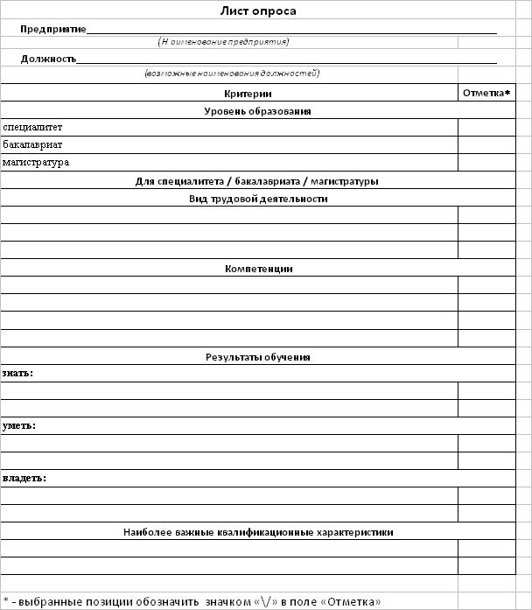

Приложение 2

Календарный учебный график

Приложение 3

Компетентностно-ориентированный учебный план

I. Компетентностно-формирующая часть
(все места, выделенные в таблице курсивом, приведены для примера)

Курсы / семестры обучения  Коды дисциплин, модулей,  практик, НИР  Компетенции выпускников  вуза (коды, названия) |  | Распределение по курсам / семестрам обучения, дисциплинам, модулям, практикам |  |  |  |  |  |  |  |  |  |  |  |  |  |  |  |  |  |  |  |  |  |  |  | Виды учебной работы и образовательных технологий |  | Формы промежуточной аттестации  ПА – 1*  ПА – 2**
 |  | 1 курс |  |  |  |  |  | 2 курс |  |  |  |  |  | 3 курс |  |  |  |  |  | 4 курс
 |  | 1 семестр |  |  | 2 семестр |  |  | 3 семестр |  |  | 4 семестр |  |  | 5 семестр |  |  | 6 семестр |  |  | 7 семестр |  |  | 8 семестр
 |  | дисциплины, модули, практики
 |  | 1 | … | N₁ | 1 | … | N₂ | 1 | … | N₃ | 1 | … | N₄ | 1 | … | N₅ | 1 | … | N₆ | 1 | … | N₇ | 1 | … | N₈
1 | 2 | 3 |  |  |  |  |  |  |  |  |  |  |  |  |  |  |  |  |  |  |  |  |  |  |  | 4 |  | 5 | 6
ОК | ОБЩЕКУЛЬТУРНЫЕ КОМПЕТЕНЦИИ
ОК-1
ОК-n
ПК | ПРОФЕССИОНАЛЬНЫЕ КОМПЕТЕНЦИИ
ПК-1
ПК-n |  |  |  |  |  |  |  |  |  |  |  |  |  |  |  |  |  |  |  |  |  |  |  |  |  | +
* промежуточная аттестация по завершении дисциплины, модуля, практики
** промежуточная аттестация по завершении курса обучения
Примечание:
- Для устойчивого (и восходящего по уровню) формирования у студентов каждой из обязательных компетенций на протяжении всего периода обучения рекомендуется равномерно (во времени) распределять нагрузку по формированию компетенции между учебными дисциплинами, модулями, практиками, НИР и т.п. с учетом особенностей содержания и общих ресурсных ограничений.
- Количество курсов / семестров обучения в компетентностно-формирующей и дисциплинарно-модульной частях учебного плана приводится иллюстративно на примере бакалавриата

Приложение 4

II. Дисциплинарно-модульная часть
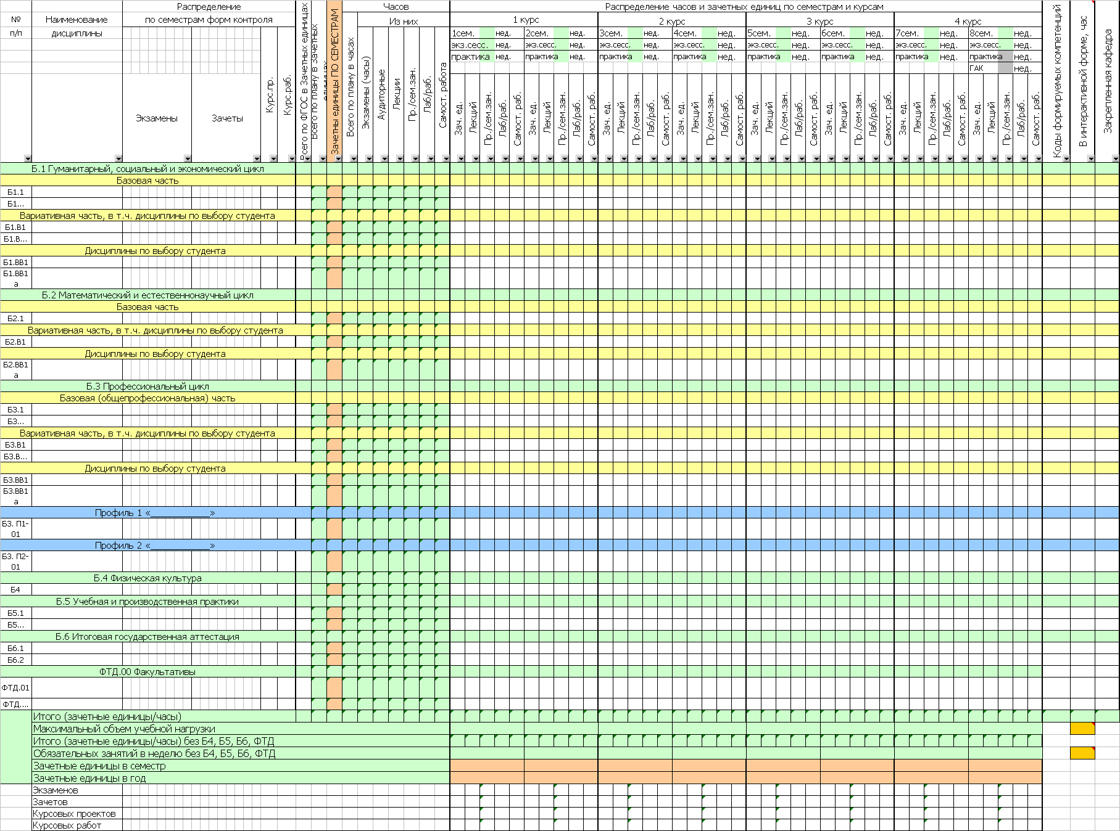
Приложение 4
(продолжение)
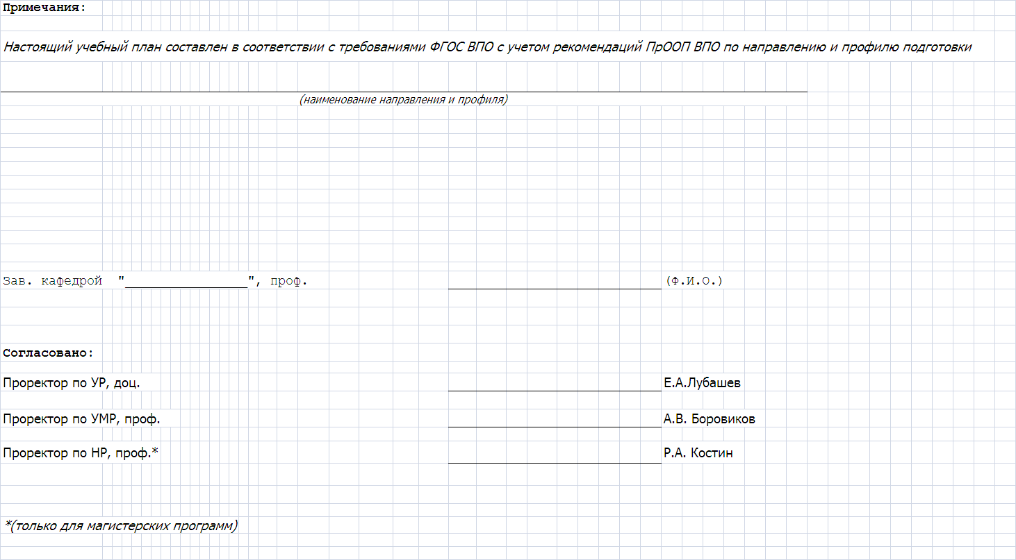

Приложение 5

Макет рабочего учебного плана

